参照マスタ
家畜防疫互助金交付通知書
使用者マスタ
家畜防疫互助金交付
GJ4050
処理対象期・
年度マスタ
コードマスタ
契約者
マスタ
処理履歴テー
ブル
協会マスタ
金融機関マス
タ
金融機関支店
マスタ
コントロール
マスタ
通知書 発行
事務委託先
マスタ
互助金申請
互助金交付
互助交付金
計算履歴
契約者農場
マスタ

№ | ファイル名称 | テーブル名称
1 | 使用者マスタ | TM_USER | I | DB
2 | コードマスタ | TM_CODE | I | DB
3 | 契約者マスタ | TM_KEIYAKU | I | DB
4 | 日本養鶏協会マスタ | TM_KYOKAI | I | DB
5 | 金融機関マスタ | TM_BANK | I | DB
6 | 金融機関支店マスタ | TM_SITEN | I | DB
7 | 事務委託先マスタ | TM_JIMUITAKU | I | DB
8 | 処理対象期・年度マスタ | TM_SYORI_KI | I | DB
9 | コントロールマスタ | TM_CONTROL | I | DB
10 | 契約者農場マスタ | TM_KEIYAKU_NOJO | I | DB
11 | 処理履歴テーブル | TM_SYORI_RIREKI | I/O | DB
12 | 互助金申請ＤＢ | TT_KOFU_SINSEI | I | DB
13 | 互助金交付ＤＢ | TT_KOFU | I/O | DB
14 | 互助交付金計算履歴 | TT_KOFU_KEISAN | I | DB
15

処理概要
必須抽出条件と任意抽出条件を入力し、プレビューをクリックすることで抽出条件に合致する互助金交付ＤＢ（契約者マスタ結合）から家畜防疫互助金交付通知書をプレビュー表示・出力する。

1）初期処理で互助交付金計算履歴ＤＢから計算処理日が最大（最新）のレコードの発生認定回数、交付計算回数、振込予定日を初期表示する。【令和3年度対応】
2）期、発生認定回数、計算回数が変更されたタイミングで互助交付金計算履歴ＤＢを参照し振込予定日を表示する。振込予定日は表示後変更可能とする。【令和3年度対応】
3）以下の条件で互助金交付ＤＢ（契約者マスタ結合）を検索する。

初回発行
１．画面で指定された期、発生認定回数、計算回数【令和3年度対応】
２．処理状況が1：計算済
３．その他、画面で指定された条件

再発行 or 修正発行
１．画面で指定された期、発生認定回数、計算回数【令和3年度対応】
２．処理状況が2：交付金通知発行済
３．その他、画面で指定された条件

4)プレビュー後、互助金交付ＤＢを更新する。

項目名 | IO | 桁数 | 初期値 | 処理
出力区分  (必須) | I/O |  | 初回発行 | 初回発行、再発行、修正発行から選択する。
対象期  (必須) | I/O | 2 | 処理対象期・年度マスタ. 期 | 対象期を指定する。  数字のみ入力できるようにする。
発生認定回数  (必須)  【令和3年度対応】 | I/O | 2 | 互助交付金計算履歴.発生認定回数 | ＜検索条件＞  ・互助交付金計算履歴.期＝画面.対象期  ・互助交付金計算履歴.計算処理日 ＭＡＸ  発生認定回数を表示、入力する。  数字のみ入力できるようにする。
計算回数  (必須) | I/O | 3 | 互助交付金計算履歴. 交付計算回数 | ＜検索条件＞  ・互助交付金計算履歴.期＝画面.対象期  ・互助交付金計算履歴.計算処理日 ＭＡＸ  計算回数を表示、入力する。  数字のみ入力できるようにする。
発行日  (必須)  ※出力区分が再発行のときは入力不可 | I | 6 | システム日付(和暦変換)  出力区分が再発行のときはNULL | 発行日を入力する。  年月日のみ入力できるようにする。  カレンダーコントロールにより入力可能。
振込予定日  (必須)  ※出力区分が再発行のときは入力不可 | I | 6 | 互助交付金計算履歴. 振込予定日 | ＜検索条件＞  ・互助交付金計算履歴.期＝画面.対象期  ・互助交付金計算履歴.発生認定回数＝画面.発生認定回数【令和3年度対応】  ・互助交付金計算履歴.交付計算回数＝画面.計算回数  振込予定日を表示する(和暦変換)。  表示後、入力もできるようにする。  年月日のみ入力できるようにする。  カレンダーコントロールにより入力可能。
発信番号・文字 | O | 4 | 協会マスタ.発行番号・漢字
発信番号・年  (必須)  ※出力区分が再発行のときは入力不可 | I | 2 | NULL | 発信番号・年を入力する。  数字のみ入力できるようにする。
発信番号・連番  (必須)  ※出力区分が再発行のときは入力不可 | I | 4 | NULL | 発信番号・連番を入力する。  数字のみ入力できるようにする。
事務委託先FROM | I/O | 3 | NULL | 入力された事務委託先番号を元に、事務委託先マスタから事務委託先名(正式)を事務委託先名FROMにセットする。
事務委託先名FROM | I/O | 50 | NULL | コンボボックスの内容は、期で抽出した事務委託先マスタのレコードの事務委託先名とする。なお、一番上の項目にはNULL値を追加する。  事務委託先名が選択されたら、それに対応する事務委託先番号を事務委託先FROMにセットする。
事務委託先TO | I/O | 3 | NULL | 入力された事務委託先番号を元に、事務委託先マスタから事務委託先名(正式)を事務委託先名TOにセットする。
事務委託先名TO | I/O | 50 | NULL | コンボボックスの内容は、期で抽出した事務委託先マスタのレコードの事務委託先名とする。なお、一番上の項目にはNULL値を追加する。  事務委託先名が選択されたら、それに対応する事務委託先番号を事務委託先TOにセットする。
契約者番号FROM | I/O | 5 | NULL | 入力された契約者番号を元に、契約者マスタから契約者名を契約者名FROMにセットする。
契約者名FROM | I/O | 50 | NULL | コンボボックスの内容は、期で抽出した契約者マスタのレコードの契約者名とする。なお、一番上の項目にはNULL値を追加する。  契約者名が選択されたら、それに対応する契約者番号を契約者番号FROMにセットする。
契約者番号TO | I/O | 5 | NULL | 入力された生産者番号を元に、生産者マスタから生産者名を生産者名TOにセットする。
契約者名TO | I/O | 50 | NULL | コンボボックスの内容は、期で抽出した契約者マスタのレコードの契約者名とする。なお、一番上の項目にはNULL値を追加する。  契約者名が選択されたら、それに対応する契約者番号を契約者番号TOにセットする。
- 初期処理
・処理対象期年度マスタから期、互助交付金計算履歴から発生認定回数、交付計算回数、振込予定日を取得し画面に表示する。
- 入力チェック
・期、発生認定回数、計算回数について、互助交付金計算履歴に該当データがない場合、エラーとする。【令和3年度対応】
エラーメッセージ：「指定された互助交付処理がありません。」
- プレビュー
指定された条件により、家畜防疫互助金交付通知書をプレビューする。
  - 【必須】項目が入力されていない場合、警告メッセージ「ＸＸＸＸＸ は必須入力項目です。」を表示する。（ＸＸＸＸＸは項目名をセットする。）
  - 出力区分が再発行、修正発行のとき、画面で指定された条件（期、発生認定回数、計算回数、契約者番号事務委託先番号）にて互助金交付ＤＢを参照し、処理状況が2（交付金通知発行済）のデータが１件も存在しない場合、警告メッセージ「まだ発行されていないため処理できません。」を表示し処理を中断する。【令和3年度対応】
  - 交付対象人数、交付金額をメッセージ表示し、「はい」ボタンが押されたらプレビューとテーブル更新を行う。「いいえ」ボタンが押されたら画面入力を続ける。
・交付対象人数は帳票仕様の抽出条件での互助金交付DBの件数。
・交付金額は帳票仕様の抽出条件での互助金交付DB. 交付額合計の合計。
（確認メッセージ）
交付対象人数：99,999 人
交付金額：9,999,999,999 円
家畜防疫互助金交付通知書を発行してもよろしいですか。

  - 出力フォーマットは、帳票サンプルを参照のこと。その他の条件は帳票仕様書（次頁以降）を参照のこと。
  - プレビュー終了後、互助金交付DBを更新する。
出力区分が初回発行、修正発行のときは振込予定日、交付金通知発行番号、交付金通知日、交付金通知書作成日。
出力区分が再発行のときは交付金通知書作成日。
・更新対象
出力対象となった契約者。
- キャンセル
画面項目の内容を初期状態に戻す。
- 終了処理
特になし
- 戻る
前画面に戻る。

■互助金交付ＤＢ（TT_KOFU）
互助金交付ＤＢのレコードを更新する。
№ | 項目名 | データ名 | 値
1 | KI | 期
2 | HASSEI_KAISU | 発生認定回数 | 【令和3年度対応】
3 | KEISAN_KAISU | 交付計算回数
4 | KEIYAKUSYA_CD | 契約者番号
5 | KEIYAKU_KBN | 契約区分
6 | SYORI_JOKYO | 処理状況 | 2（交付金通知発行済）
7 | KEIEI_SEI_TUMITATE_KIN | 経営支援互助金 生産者積立金部分
8 | KEIEI_KUNI_KOFU_KIN | 経営支援互助金 国庫交付金部分
9 | KEIEI_GOJO_KIN_KEI | 経営支援互助金合計
10 | MAIKYAKU_SEI_TUMITATE_KIN | 焼却・埋却互助金 生産者積立金部分
11 | MAIKYAKU_KUNI_KOFU_KIN | 焼却・埋却互助金 国庫交付金部分
12 | MAIKYAKU_GOJO_KIN_KEI | 焼却・埋却互助金合計
13 | SEI_TUMITATE_KIN_KEI | 生産者積立金合計
14 | KUNI_KOFU_KIN_KEI | 国庫交付金部分
15 | KOFU_KIN_KEI | 交付額合計
16 | KEIEI_HASU | 経営支援羽数
17 | SYOKYAKU_HASU | 焼却埋却羽数
18 | KEISAN_DATE | 計算処理日
19 | FURIKOMI_YOTEI_DATE | 振込予定日 | 初回発行、修正発行のとき  画面.振込予定日
20 | KOFUTUTI_HAKKO_NO_NEN | 交付金通知 発信年 | 初回発行、修正発行のとき  画面.発信番号・年
21 | KOFUTUTI_HAKKO_NO_RENBAN | 交付金通知 発信連番 | 初回発行、修正発行のとき  画面.発信番号・連番
22 | KOFUTUTI_HAKKO_DATE | 交付金通知日 | 初回発行、修正発行のとき  画面.発行日(西暦変換)
23 | KOFUTUTI_SAKUSEI_DATE | 交付金通知書作成日 | 再発行、修正発行のとき  システム日付
24 | KOFUTUTI_SYUTURYOKU_DATE | 交付通知書 出力日(システム日付) | システム日付
25 | JIMUITAKU_CD | 事務委託先コード
26 | FURIKOMI_MEISAI_YOTEI_DATE | 振込明細表振込予定日
27 | REG_DATE | データ登録日
28 | REG_ID | データ登録ＩＤ
29 | UP_DATE | データ更新日 | システム日付＋時間
30 | UP_ID | データ更新ＩＤ | ログインユーザID
31 | COM_NAME | コンピュータ名 | 使用コンピュータ名
※空欄は変更無し

帳票仕様
家畜防疫互助金交付通知書
契約者番号
期
認定回数
契約者番号
振込先コード（金融機関）
振込先コード（金融機関）
振込先支店コード
互助金交付
契約者マスタ
契約者マスタ
金融機関支店
マスタ
金融機関マス
タ
互助金申請
ＤＢ
期
事務委託先
マスタ
事務委託先番号
期
ＤＢ
契約者農場
マスタ
契約者番号
期
農場コード

№ | ファイル名称 | テーブル名称
1 | 契約者マスタ | TM_KEIYAKU | I | DB
2 | 日本養鶏協会マスタ | TM_KYOKAI | I | DB
3 | 金融機関マスタ | TM_BANK | I | DB
4 | 金融機関支店マスタ | TM_SITEN | I | DB
5 | 事務委託先マスタ | TM_JIMUITAKU | I | DB
6 | コードマスタ | TM_CODE | I | DB
7 | 契約者農場マスタ | TM_KEIYAKU_NOJO | I | DB
8 | 互助金申請ＤＢ | TT_KOFU_SINSEI | I | DB
9 | 互助金交付ＤＢ | TT_KOFU | I | DB
- 出力順
互助金交付ＤＢ.契約者番号（昇順）
契約者農場マスタ.明細番号
互助金申請ＤＢ.鶏の種類
互助金申請ＤＢ.互助金種類区分

- 抽出条件
●互助金交付ＤＢ
期 ＝ 画面．対象期
発生認定回数 ＝ 画面.発生認定回数【令和3年度対応】
交付計算回数 ＝ 画面.計算回数

画面.出力区分が初回発行のとき
処理状況 ＝ １(計算済)
画面.出力区分が再発行、修正発行のとき
処理状況 ＝ 2(交付金通知発行済)

●契約者マスタ
以下は条件入力された場合のみ
画面.事務委託先FROM ≦ 事務委託先番号 ≦ 画面.事務委託先TO
画面.契約者番号FROM ≦ 契約者番号 ≦ 画面.契約者番号TO

帳票項目説明
項目名 | 値 | 備考
ページヘッダ
グループヘッダ（）
契約者郵便番号 | 契約者マスタ. 郵便番号 | 〒 999-9999形式で出力
契約者住所1行目 | 契約者マスタ. 住所１＋契約者マスタ. 住所２ | 契約者マスタ. 住所１、契約者マスタ. 住所２それぞれの末尾のスペースを除いて結合。
契約者住所2行目 | 契約者マスタ. 住所３
契約者住所3行目 | 契約者マスタ. 住所４
契約者名 | 契約者マスタ. 契約者名 | 代表者名がNullのとき、続けて「様」を出力
代表者名 | 契約者マスタ. 代表者名 | 代表者名がNullでないとき、続けて「様」を出力
契約者番号 | 互助金交付ＤＢ．契約者番号 | かっこ付きで出力
発信番号・漢字 | 協会マスタ. 発信番号・漢字
発信番号・年 | 画面.発信番号・年 | 出力区分が再発行の時は互助金交付ＤＢ. 互助金通知 発信年
発信番号・連番 | 画面.発信番号・連番 | 出力区分が再発行の時は互助金交付ＤＢ.互助金通知 発信連番
発行日 | 画面.発行日 | 出力区分が再発行の時は互助金交付ＤＢ. 交付金通知日(和暦変換)
協会名 | 協会マスタ. 協会名称
役職名+会長名 | 協会マスタ. 役職名+協会マスタ. 会長名
差出人住所 | 協会マスタ. 住所１+協会マスタ. 住所２
差出人電話番号 | 協会マスタ. 電話番号１
差出人ＦＡＸ番号 | 協会マスタ. ＦＡＸ１
申請日 | 互助金申請ＤＢ．申請日
契約の型 | コードマスタ.名称 | コードマスタ. 種類区分 ＝ 1  コードマスタ. 名称コード ＝ 互助金交付ＤＢ. 契約区分
振込み予定日 | 画面.振込予定日 | 出力区分が再発行の時は互助金交付ＤＢ. 振込予定日(和暦変換)
振込み金額 | 互助金交付ＤＢ. 交付額合計
金融機関名 | 金融機関マスタ. 金融機関（漢字） | 金融機関マスタ.金融機関コード ＝ 契約者マスタ.振込先コード（金融機関）
支店名 | 金融機関支店マスタ. 金融機関支店（漢字） | 金融機関支店マスタ.金融機関コード ＝ 契約者マスタ. 振込先コード（金融機関）  金融機関支店マスタ. 金融機関支店コード ＝ 契約者マスタ.振込口座 振込先支店コード
預金種別 | コードマスタ.名称 | コードマスタ. 種類区分 ＝ 4  コードマスタ. 名称コード ＝ 契約者マスタ. 口座種別
口座番号 | 契約者マスタ.口座番号
口座名義人 | 契約者マスタ.口座名義人
ディテール
連番 | SEQ番号
農場名 | 契約者農場マスタ.農場名
鶏の種類 | コードマスタ.名称 | コードマスタ. 種類区分 ＝ 7  コードマスタ. 名称コード ＝ 互助金申請ＤＢ．鶏の種類
互助金の種類 | コードマスタ.名称 | コードマスタ. 種類区分 ＝ 3  コードマスタ. 名称コード ＝ 互助金申請ＤＢ．互助金種類区分
交付対象羽数 | 互助金申請ＤＢ．交付羽数
単価 | 互助金申請ＤＢ．交付単価 | かっこ付きで出力
生産者積立金部分 | 互助金申請ＤＢ．生産者積立金分
国庫交付金部分 | 互助金申請ＤＢ．国庫交付金分
交付金額 | 互助金申請ＤＢ．交付金額
グループフッタ（）
合計 生産者積立金部分 | 生産者積立金部分の合計
合計 国庫交付金部分 | 国庫交付金部分の合計
合計 交付金額 | 交付金額の合計
事務委託先名 | 事務委託先マスタ.事務委託先名（正式） | ただし、契約者マスタ.事務委託先番号＝0または999の場合は印字しない（見出しも含めて）
ページフッタ（）

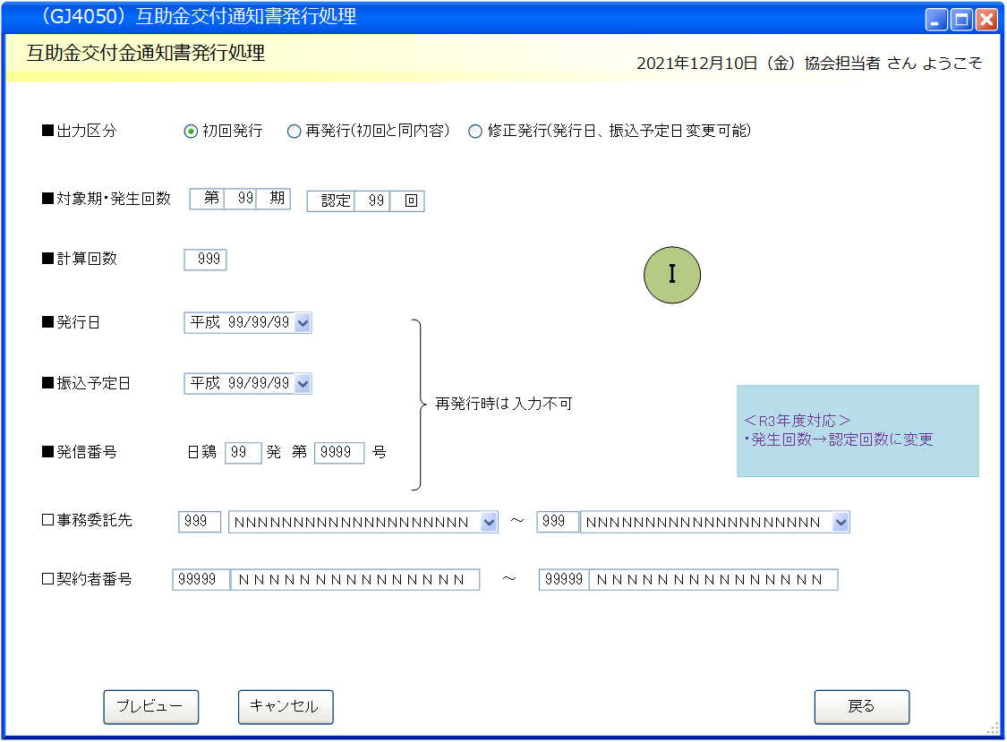

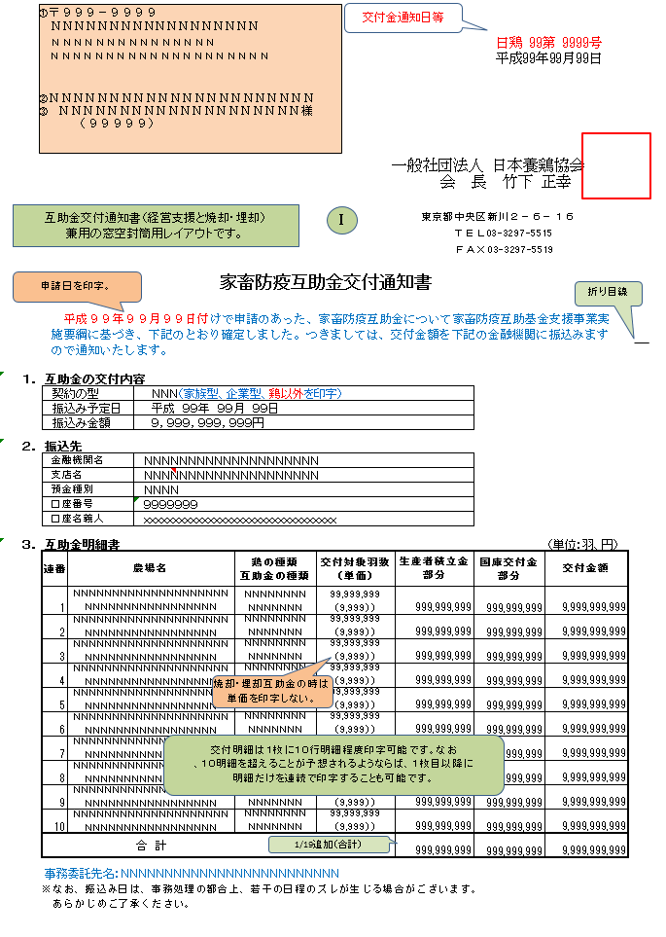
インターフェース仕様「追加」
1.初期化処理_プレビュー画面Init
区分 | グループ | 項目名 | 変数名 | 型 | 備考
リクエスト | 共通 | 共通仕様書「リクエスト共通項目」を参照
リクエスト | 共通 | 出力区分 | SYUTURYOKU_KBN | Integer | 1:初回発行  2:再発行  3:修正発行
リクエスト | 共通 | 対象期・認定回数（対象期） | KI | Integer | 初めて初期化する時、値は「-1」
リクエスト | 共通 | 対象期・認定回数（認定回数） | HASSEI_KAISU | Integer?
リクエスト | 共通 | 計算回数 | KEISAN_KAISU | Integer?
レスポンス | 共通 | 共通仕様書「レスポンス共通項目」を参照
レスポンス | 初期化情報 | 対象期・認定回数（対象期） | KI | Integer
レスポンス | 初期化情報 | 対象期・認定回数（認定回数） | HASSEI_KAISU | Integer?
レスポンス | 初期化情報 | 計算回数 | KEISAN_KAISU | Integer?
レスポンス | 初期化情報 | 振込予定日 | FURIKOMI_YOTEI_DATE | DateTime?
レスポンス | 初期化情報 | 事務委託先情報プルダウンリスト | JIMUITAKU_LIST | List(Of CmCodeNameModel※) | 対象期によって、取得  ※共通仕様書「共通クラス一覧」を参照
レスポンス | 初期化情報 | 契約者番号情報プルダウンリスト | KEIYAKUSYA_LIST | List(Of CmCodeNameModel※) | 対象期によって、取得
2.プレビュー処理_プレビュー画面Preview
区分 | グループ | 項目名 | 変数名 | 型 | 備考
リクエスト | 共通 | 共通仕様書「リクエスト共通項目」を参照
リクエスト | 画面内容 | 出力区分 | SYUTURYOKU_KBN | Integer | 1:初回発行  2:再発行  3:修正発行
リクエスト | 画面内容 | 対象期・認定回数（対象期） | KI | Integer
リクエスト | 画面内容 | 対象期・認定回数（認定回数） | HASSEI_KAISU | Integer
リクエスト | 画面内容 | 計算回数 | KEISAN_KAISU | Integer
リクエスト | 画面内容 | 発行日 | HAKKO_DATE | DateTime
リクエスト | 画面内容 | 振込予定日 | FURIKOMI_YOTEI_DATE | DateTime
リクエスト | 画面内容 | 発信番号（発信年） | KOFUTUTI_HAKKO_NO_NEN | Integer
リクエスト | 画面内容 | 発信番号（発信連番） | KOFUTUTI_HAKKO_NO_RENBAN | Integer
リクエスト | 画面内容 | 事務委託先 | JIMUITAKU_CD | CmCodeFmToModel※ | ※共通仕様書「共通クラス一覧」を参照
リクエスト | 画面内容 | 契約者番号 | KEIYAKUSYA_CD | CmCodeFmToModel※
リスポンス | 共通 | 共通仕様書「レスポンス共通項目」を参照
リスポンス | プレビュー情報 | ドキュメント情報 | DATA | application/stream

